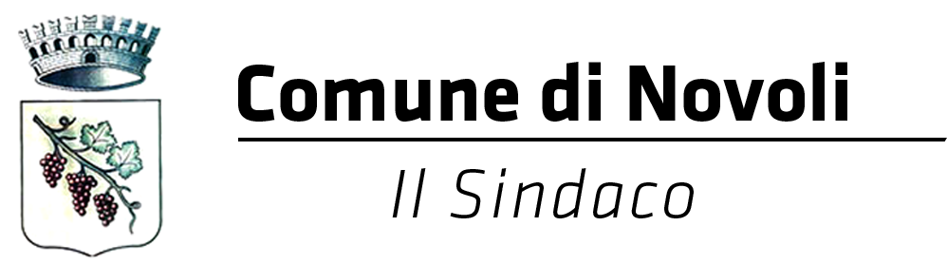

COMUNICATO STAMPA

NOVOLI, IN DISTRIBUZIONE GLI ECOCALENDARI

Un vademecum illustrato per la raccolta differenziata settimanale e una guida pratica realizzata dall’amministrazione comunale insieme alla ditta Igeco Costruzioni, distribuita gratuitamente alle famiglie novolesi per incentivare le attività di sensibilizzazione. Il sindaco Gianmaria Greco: “Da febbraio sarà attivata su tutto il territorio la piattaforma ecologica itinerante per la raccolta rionale dei rifiuti”

Un vademecum e una guida pratica per seguire, giorno dopo giorno, la raccolta differenziata e informare le famiglie novolesi sulle tipologie di rifiuto da conferire, in modo da evitare errori o incomprensioni, ma anche sulla metodologia di erogazione dei servizi e sugli standard di qualità degli stessi, oltre ai numeri utili per la cittadinanza. Torna con l’inizio del nuovo anno l’Eco-calendario del Comune di Novoli, realizzato dall’Assessorato all’Ambiente in collaborazione con la ditta affidataria del servizio Igeco Costruzioni, distribuito gratuitamente in tutto il territorio comunale con lo scopo di continuare a sensibilizzare la collettività sull’importanza di un corretto e puntuale svolgimento della raccolta differenziata quotidiana.

“Dal 2010 ad oggi - afferma il sindaco Gianmaria Greco - abbiamo compiuto enormi passi in avanti in tema ambientale, soprattutto per quanto concerne la percentuale della raccolta differenziata prodotta, che è passata dal 4,5 % del 2010 al 22 % di media del 2015. L’eco-calendario risulta essere un’attività utile di sensibilizzazione, apprezzata in quanto permette di seguire settimanalmente le modalità di conferimento, aiutando i cittadini a conferire correttamente i rifiuti e agevolare le operazioni di raccolta. Siamo convinti - conclude il primo cittadino, con delega assessorile all’Ambiente - che l’educazione ambientale passi anche attraverso queste iniziative, necessarie per valorizzare l’impegno quotidiano dei cittadini ed evidenziare l’importanza che riveste la tutela dell’ambiente, come priorità assoluta di questa Amministrazione. Per questo motivo da febbraio finalmente sarà attivato su tutto il territorio la piattaforma ecologica itinerante per la raccolta rionale dei rifiuti”.

Il calendario propone immagini di opere di riciclo creativo, promuovendo un principio di sostenibilità legato al riuso dei materiali che, invece di rimanere rifiuti, possono diventare oggetti e creazioni originali. All’interno, oltre alla “Carta dei Servizi” con informazioni su metodologia di erogazione dei servizi e standard di qualità, un vero vademecum per la raccolta settimanale, dove ad ogni giorno corrisponde l’immagine della tipologia di raccolta, una guida da tenere sempre a portata di mano.

Novoli, 23 gennaio 2016

Comune di Novoli - Piazza Aldo Moro | 0832.711371 - sindaco@comune.novoli.le.it

